Visión y alcance

para

Hoteles del recuerdo

Versión 1.0 aprobada

Preparado por Andrés Jiménez Rivera, Carlos Calero Flores, Alejandro Chaves Campos

Requerimientos de software grupo 1

21/03/14

Tabla de contenido

|  |  |
| --- | --- |
| 1. Introducción | 1 |
| 1.1- Antecedentes del problema | 1 |
| 1.2- Oportunidad del producto por desarrollar | 1 |
| 1.3- Estatuto del problema | 2 |
| 1.4- Objetivos del sistema | 2 |
| 1.5- Criterios de éxito | 2 |
| 1.6- Necesidades del cliente o del mercado | 3 |
| 1.7- Riesgos del negocio | 3 |
| 2. Visión de la solución | 4 |
| 2.1- Estatuto de visión | 4 |
| 2.2- Características principales | 5 |
| 2.3- Suposiciones y dependencias | 5 |
| 2.4- Costo y precio | 5 |
| 2.5- Licencias e instalación | 5 |
| 3- Alcances y limitaciones | 6 |
| 3.1- Alcance de la versión inicial | 6 |
| 3.2- Alcance de las versiones siguientes | 6 |
| 3.3- Limitaciones y exclusiones | 6 |
| 4. Contexto del sistema | 7 |
| 4.1- Diagrama de contexto del sistema |  |
| 4.2- Perfiles de los stakeholder | 7 |
| 4.3- Prioridades del proyecto | 8 |
| 4.4- Ambiente operativo | 9 |
| 5- Calendario | 10 |

Historia revisiones

|  |  |  |  |
| --- | --- | --- | --- |
| **Nombre** | **Fecha** | **Razones para los cambios** | **Versión** |
|  |  |  |  |
|  |  |  |  |

**1- Introducción**

El propósito del documento de visión es recolectar, analizar y definir las necesidades del usuario y las principales formas a muy alto nivel, del producto que se desarrollará. Se enfoca en las capacidades necesitadas por los stakeholders, y sobre el por qué existen estas necesidades.

Este apartado provee los fundamentos y referencias para el desarrollo de requerimientos del sistema pagina web para hoteles del recuerdo, los cuales representan el nivel máximo de abstracción dentro de la cadena de requerimientos.

Busca justificar la razón del por qué el proyecto se va a realizar y el valor que el sistema pagina web para hotels del recuerdo producirá, tanto para la empresa como para los clientes.

* 1. **Antecedentes del problema**

La cadena de hoteles del recuerdo ha tenido un incremento bastante alto en los ultimos años, ademas tienen la ambicion de expandirse a nivel internacional. Dado este acelerado incremento el dueño de la cadena de hoteles desea crear un sitio web para que los clientes puedan realizer reservaciones de habitaciones, compra de paquetes, ver noticias sobre los paquetes y servicios que esta ofreciendo el hotel ademas podran evaluar la calidad de los servicios que recibieron, la pagina web se vuelve de necesidad para que los clientes tengan un manera mas facil y sencilla de reservar sus habitaciones, adquirir paquetes o servicios de las distintas sedes de la cadena de hotels.

**1.2- Oportunidad del producto por desarrollar**

El producto por desarrollar le permitira a la cadena de hoteles mantener un contacto mas cercano con sus clientes por medio de la pagina web y facilitarles la compra y reservacion de servicios, habitaciones y paquetes. Tambien les facilitara saber que opcion es major segun al gusto del cliente por medio de la clasificacion de servicios brindada por otros clientes

**1.3- Estatuto del problema**

Provee un resumen del problema que se espera resolver con el sistema. Se define en un párrafo, máximo dos, y debe contener la siguiente información:

|  |  |
| --- | --- |
| El problema de | Pagina web de hoteles del recuerdo |
| Afecta a | Hoteles del recurdo |
| El impacto del cual es | Mas contacto con los clientes y mejor accesibilidad para que adquieran los servicios |
| Una solución exitosa debería ser | Los clientes pueden obtener paquetes, servicios y habitaciones por medio de la pagina web |

**1.4- Objetivos del sistema**

Crear un Sistema en una pagina web el cual le permita a los clientes de hoteles del recuerdo verificar, comprar, reservar y calificar los diferentes servicios que ofrecen las sedes del hotel, habitaciones para estadia y paquetes especiales.

Los clientes utilizaran la pagina web para facilitar la compra de los paquetes que ofrecen por tiempo limitado los hoteles.

Mayor cantidad de clientes podran reservar habitaciones y calificar su estadia y la habitacion.

Ver una galleria en donde podran observer con mas detalle las habitaciones y servicios, ademas de una calificacion recibida por otros clientes.

**1.5- Criterios de éxito**

Se obtendra un incremento en la compra de paquetes y reservaciones de habitaciones.

Cuando los clientes califiquen su estadia o el servicio recibio otros clientes interesados en los mismos obtendran los que hayan obtenido una buena calificacion.

**1.6- Necesidades del cliente o del mercado**

Los clientes que se les dificulta presentarse en alguna sede de los hoteles les sera de gran ayuda la pagina web para realizar sus compras o reservaciones, los clientes podran accede desde la comodidad de sus hogares en sus propias computadores ingresaran a la pagina web y tendran toda la informacion a mano para obtener las reservaciones y paquetes que desean, lo unico que necesitaran sera realizar el pago por medio de tarjeta de credito facilitando aun mas la transaccion, sin necesidad de efectivo o depositos bancarios

**1.7- Riesgos del negocio**

En el Mercado hay varios productos de competencia como Despegar.com el cual le permite a sus clientes reservar su estadia en algun hotel y tambien conseguir algun tiquete de avio al pais en donde se ubica el hotel.

Al estar en crecimiento el hotel del recuerdo necesitan una forma de obtener un mayor contacto con clientes por el medio de una pagina web mas clientes pueden obtener el servicio que desean sin importar donde se encuentren

**2- Visión de la solución**

La vision establece que cumplir los objetivos del hotel de mantener un contacto mas cercano con sus clientes al permitirles de una manera mas sencilla poder reservar habitaciones y demas servicios del hotel

**2.1- Estatuto de visión**

|  |  |
| --- | --- |
| For | Gerente de hoteles del recuerdo |
| Who | Huespedes de hoteles del recuerdo |
| The (nombre producto) | Es una pagina web de las sedes del hotel |
| That | Permite realizar reservaciones |
| Unlike | Despegar.com |
| Our product | Ofrece la reservacion de habitaciones, compra de paquetes y servicios, tambien calificar su estadia |

**2.2- Características principales**

* Creacion de perfiles
* Reservacion de hoteles
* Compra de paquetes especiales (disponibles por tiempo limitado)
* compra de servicios
* galleria de fotos mostrando los diferentes tipos de habitaciones y servicios del hotel
* news feed mostrando los servicios y paquetes disponibles
* administradores podran cambiar los paquetes disponibles
* los administradores podran agregar nuevas habitaciones disponibles a una sede, crear nuevos servicios y crear nuevos paquetes

**2.3- Suposiciones y dependencias**

Si se decide cambiar algunos de los puntos importantes de la pagina web como la reservacion de habitaciones se debe hacer un cambio en el document de vision, ya que esta caracteristica es de suma importancia para el Sistema asi como la compra de paquetes y servicios.

Otra suposicion es si se decide cambiar el Sistema por alguna aplicacion de escritorio y no de web.

**2.4- Costo y precio**

El pago que recibirán los desarrolladores serán de ¢11,896.82 por hora, entre los costos que se tendrán incluidas para el desarrollo están la licencia del software Microsoft visual Studio ultimate 2013 que tiene un valor de $13,299.00, la licencia de MySql para la base de datos que es de un valor de $6,000.00 por 3 años y por ultimo el costo de la licencia de visual paradigm que tiene un valor de $1,399.00

**2.5- Licencias e instalación**

Para el desarrollo de la página web se utilizara la licencia para el software de visual studio y la base de datos MySql y Visual paradigm, en el caso de instalación al ser web no se utilizara ningún tipo de instalador.

**3- Alcances y limitaciones**

Los alcances y limitaciones se definen como los siguientes:

* reservar y/o cancelar habitaciones
* compra de paquetes promocionales
* creacion de perfiles de usuario
* compra de servicios del hotel
* acceso a una seccion galeria con fotos de serviciois y habitaciones del hotel
* calificar su estadia en la habitacion y los servicios recibido
* acceso a una seccion news feed con los paquetes mas recientes
* los administradores estaran encargados de crear y eliminar servicios y paquetes, tambien podran crear nuevas habitaciones para una sede o darles un estado de mantenimiento

**3.1- Alcance de la versión inicial**

Para la version inicial se planea tener las caracteristicas completas como la creacion de perifles para los usuarios, galeria de fotos la reservacion de habitaciones, compra de paquetes y servicios, calificacion de estadia, creacion/cancelacion de paquetes y servicios, creacio de nuevas habitaciones

**3.2- Alcance de las versiones siguientes**

Indicar las principales características del sistema que serán incluídas en versiones posteriores. En el caso de que se desarrolle una sola versión, se debe incluir características que podrían agregarse al producto en alguna futura nueva versión.

**3.3- Limitaciones y exclusiones**

Identificar características del sistema o funcionalidades que los stakeholder puedan anticipar, pero que no estén planeadas para incluírse en el nuevo producto.

**4- Contexto del Sistema**

Esta sección resume algunos elementos de la empresa que interactúan con el sistema, incluye perfiles de las principales categorías de clientes, suposiciones que caben dentro del concepto del sistema, y la administración de prioridades del sistema.

**4.1- Diagrama de contexto del sistema**

El diagrama de contexto busca mostrar el grupo de usuarios que trabajarán con el sistema, así como cuáles son las principales entradas y salidas que deberá trabajar el sistema. A continuación se muestran dos ejemplos de diagramas de contexto.

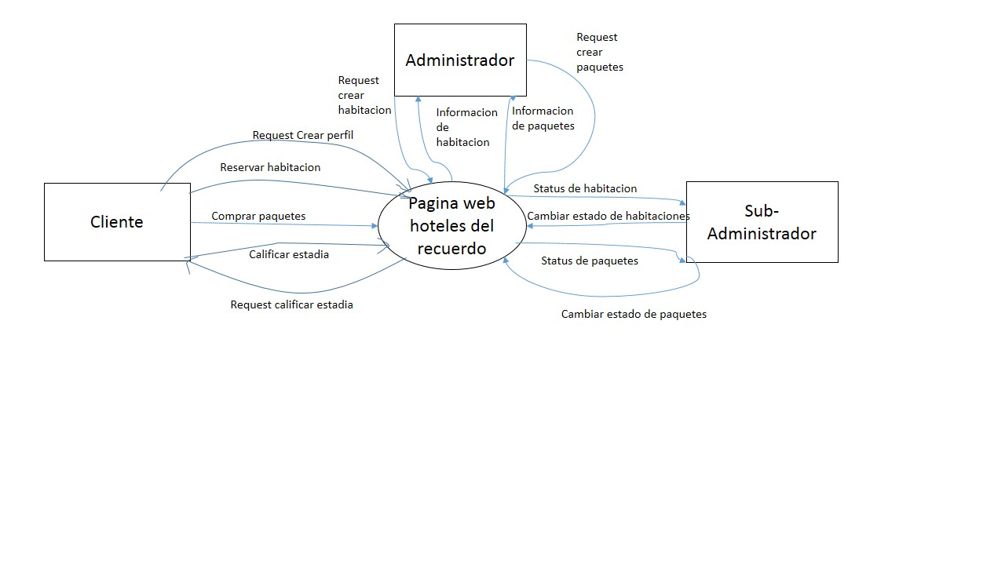

**4.2- Perfiles de los stakeholder**

|  |  |  |  |  |
| --- | --- | --- | --- | --- |
| **Stakeholder** | **Major Value** | **Attitudes** | **Major Interests** | **Constraints** |
| Gerente del hotel | Automatizacion, incremento en las ganancias, reduccion de trabajo | Conoce lo que desea, abierto a sugerencias y otros puntos de vista | Mayor acceso a los clientes | tiempo |

**4.2- Prioridades del proyecto**

|  |  |  |  |
| --- | --- | --- | --- |
| **Dimension** | **Driver (state objective)** | **Constraint (state limits)** | **Degree of Freedom (state allowable range)** |
| Schedule | version 1.0 debe estar lista para 2/05/14, documento ERS y plan de prueba debe estar preparado para 25/05/14 |  |  |
| Features | Clientes seran capaces de reservar y comprar habitaciones, calificar estadia.  Admin y sub admin crear habitaciones, servicios y eliminarlos |  | 80% de las caracteristicas estaran completadas para la version 1.0 |
| Quality |  |  | El cliente debe aceptar totalmene la version 1.0 |
| Staff |  | Grupo de 3 personas |  |
| Cost |  | Limite de tiempo, entrega: 2/05/14 |  |

**4.3- Ambiente operativo**

El Sistema sera totalmente web, por lo que la ubicacion geografica de los clientes no sera un inconveniente, los usuarios podran accede al Sistema en cualquier momento solo deberan ingresar al sitio web

Los datos se generan en la pagina web y se utilizan en una base de datos y en la misma pagna web.

En ocasiones los usuarios no podran realizer compras o reservaciones porque las habitaciones estaran en mantenimiento o los paquetes caducaron.

**5- Calendario**

|  |  |  |  |  |  |
| --- | --- | --- | --- | --- | --- |
|  | abril2014 | asunto |  | periodo |  |

|  |  |  |  |  |  |  |
| --- | --- | --- | --- | --- | --- | --- |
|  | LUNES | MARTES | MIÉRCOLES | JUEVES | VIERNES | SÁB/DOM |

|  |  |  |  |  |  |  |  |  |  |  |  |  |
| --- | --- | --- | --- | --- | --- | --- | --- | --- | --- | --- | --- | --- |
|  |  |  |  | 1 |  | 2 |  | 3 |  | 4 |  | 5/6 |
| 1 |  |  |  |  |  |  |  |  |  |  |  |  |
| SEMANA | notas |  |  |  |  |  |  |  |  |  |  |  |
|  |  |  |  |  |  |  |  |  |  |  |  |  |
|  |  |  |  |  |  |  |  |  |  |  |  |  |
|  |  | 7 |  | 8 |  | 9 |  | 10 |  | 11 |  | 12/13 |
| 2 |  |  |  |  |  |  |  |  |  | Entrega de prototipo |  |  |
| SEMANA | notas |  |  |  |  |  |  |  |  |  |  |  |
|  |  |  |  |  |  |  |  |  |  |  |  |  |
|  |  |  |  |  |  |  |  |  |  |  |  |  |
|  |  | 14 |  | 15 |  | 16 |  | 17 |  | 18 |  | 19/20 |
| 3 |  |  |  |  |  |  |  |  |  |  |  |  |
| SEMANA | notas |  |  |  |  |  |  |  |  |  |  |  |
|  |  |  |  |  |  |  |  |  |  |  |  |  |
|  |  |  |  |  |  |  |  |  |  |  |  |  |
|  |  | 21 |  | 22 |  | 23 |  | 24 |  | 25 |  | 26/27 |
| 4 |  |  |  |  |  |  |  |  |  | Documento ERS1,  Plan de Pruebas |  |  |
| SEMANA | notas |  |  |  |  |  |  |  |  |  |  |  |
|  |  |  |  |  |  |  |  |  |  |  |  |  |
|  |  |  |  |  |  |  |  |  |  |  |  |  |
|  |  | 28 |  | 29 |  | 30 |  |  |  |  |  | / |
| 5 |  |  |  |  |  |  |  |  |  |  |  |  |
| SEMANA | notas |  |  |  |  |  |  |  |  |  |  |  |
|  |  |  |  |  |  |  |  |  |  |  |  |  |
|  |  |  |  |  |  |  |  |  |  |  |  |  |
|  |  |  |  |  |  |  |  |  |  |  |  |  |
| 6 |  |  |  |  |  |  |  |  |  |  |  |  |
| SEMANA | notas |  |  |  |  |  |  |  |  |  |  |  |
|  |  |  |  |  |  |  |  |  |  |  |  |  |